Ngày soạn:…………………
Ngày dạy:……………………
TIẾT 17 - BÀI 8: THỰC HÀNH
TÌM HIỂU MỘT NỀN KINH TẾ LỚN VÀ KINH TẾ MỚI NỔI CỦA CHÂU Á
Thời gian thực hiện: 01 tiết

I. MỤC TIÊU
1. Kiến thức
- Biết cách sưu tầm tư liệu và trình bày về một trong các nền kinh tế lớn và nến kinh tế mới nổi của châu Á: Trung Quốc, Nhật Bản, Hàn Quốc, Xin-ga-po.
- Biết thu thập, xử lí thông tin, số liệu thống kê, biểu đồ, bản đồ của một quốc gia.
- Rèn luyện kĩ năng viết, trình bày báo cáo.
2. Năng lực
- Năng lực chung:
+ Tự chủ và tự học: Tự học và hoàn thiện các nhiệm vụ thông qua phiếu học tập.
+ Giao tiếp và hợp tác: Sử dụng ngôn ngữ, kết hợp với các công cụ học tập để trình bày thông tin, thảo luận nhóm.
+ Giải quyết vấn đề sáng tạo.
- Năng lực Địa lí
+ Năng lực nhận thức Địa lí: Sử dụng công cụ Địa lí để phân tích nghiên cứu một đối tượng Địa lí.
- Năng lực tìm hiểu Địa lí: sử dụng công cụ Địa lí (bản đồ, bảng số liệu, hình ảnh,..)
- Năng lực vận dụng kiến thức, kĩ năng Địa lí để viết báo cáo.
3. Phẩm chất
- Có hiểu biết về các nền kinh tế lớn và kinh tế mới nổi ở châu Á, có ý thức xây dựng đất nước ngày càng phát triển.
- Chăm chỉ: Tìm hiểu kiến thức từ các phương tiện truyền thông phục vụ cho học lập.
- Yêu khoa học, ham học hỏi.
II. THIẾT BỊ DẠY HỌC VÀ HỌC LIỆU
1. Chuẩn bị của giáo viên
- Bản đồ (tự nhiên, kinh tế, hành chính) của 4 quốc gia: Trung Quốc, Nhật Bản, Hàn Quốc, Xin-ga-po.
- Các hình ảnh, video về kinh tế - xã hội của các quốc gia trên.
2. Chuẩn bị của học sinh: SGK, vở ghi, thông tin về một nền kinh tế lớn của châu Á
III. TIẾN TRÌNH DẠY HỌC
HOẠT ĐỘNG 1. Mở đầu
a. Mục tiêu
- Kết nối vào bài học, tạo hứng thú cho người học..
b. Tổ chức thực hiện

Bước 1: Giao nhiệm vụ  - Quan sát hình, kể tên các quốc gia châu Á nằm trong top 10 quốc gia giàu nhất thế giới năm 2021?  Bước 2: HS thực hiện nhiệm vụ  Bước 3: Báo cáo kết quả  Bước 4: Đánh giá và chốt kiến thức, và kết nối vào bài học. | 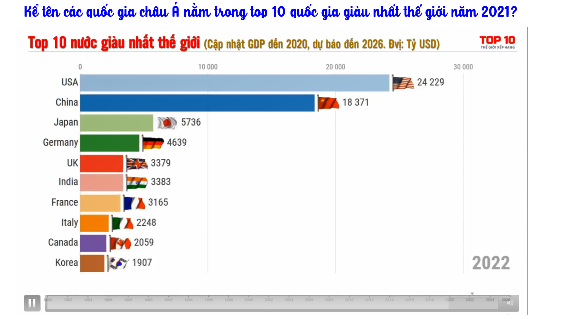

HOẠT ĐỘNG 2: Hình thành kiến thức mới
Hoạt động 2.1. Chuẩn bị
a. Mục tiêu
- Biết sưu tầm, thu thập, xử lý thông tin, số liệu thống kê, biểu đồ, bản đồ của một quốc gia.
b. Tổ chức thực hiện
Bước 1: Giao nhiệm vụ
- GV giao nhiệm vụ cho HS chuẩn bị ở nhà, từ buổi học trước.
- GV chia lớp thành nhiều nhóm. Mỗi nhóm bốc thăm một nền kinh tế để chuẩn bị nội dung báo cáo. Có thể gợi ý cho HS một số chủ đề để HS tìm hiểu:
1. Tìm hiểu khái quát chung: vị trí địa lí, diện tích, tên thủ đô, tổng số dân,...
2. Tìm hiểu về đặc điêm kinh tế
- Một số chỉ tiêu kinh tế: tổng sản phẩm trong nước (GDP), GDP/người.
- Các sản phẩn nông nghiệp, công nghiệp, dịch vụ nổi tiếng
- GV hướng dẫn HS cách khai thác, chọn lọc và xử li thông tin.
Bước 2: Thực hiện nhiệm vụ.
Bước 3: Báo cáo kết quả
Bước 4: Đánh giá và chốt kiến thức
- Giáo viên quan sát, nhận xét đánh giá quá trình thực hiện của học sinh về thái độ, tinh thần học tập, khả năng giao tiếp, trình bày và đánh giá kết quả cuối cùng của học sinh.
Hoạt động 2.2. Viết báo cáo và trình bày báo cáo
a. Mục tiêu
- Rèn luyện kĩ năng viết, trình bày báo cáo.
b. Tổ chức thực hiện
Bước 1: Giao nhiệm vụ
- GV hướng dẫn HS thực hiện theo các bước
- Khái quát chung về nền kinh tế được chọn để tìm hiểu.
- Đặc điểm kinh tế: một số chỉ tiêu kinh tế (GDP, GDP/người); một số sản phẩm đặc trưng và nổi tiếng của nông nghiệp, công nghiệp, dịch vụ.
- Kết luận về nền kinh tế đó.
Bước 2: HS thực hiện nhiệm vụ
- HS trao đổi và trả lời câu hỏi
Bước 3: HS báo cáo kết quả làm việc
- HS trình bày trước lớp theo các nội dung đã chuẩn bị trước theo nhóm.
- GV hướng dẫn HS trao đổi, thảo luận sau từng bài báo cáo được trình bày. Sau khi các HS trao đổi và trả lời, GV chuẩn hoá và chốt lại các kiến thức chính để HS hiểu rõ bài.
- Phiếu đánh giá đồng đẳng sản phẩm của các nhóm
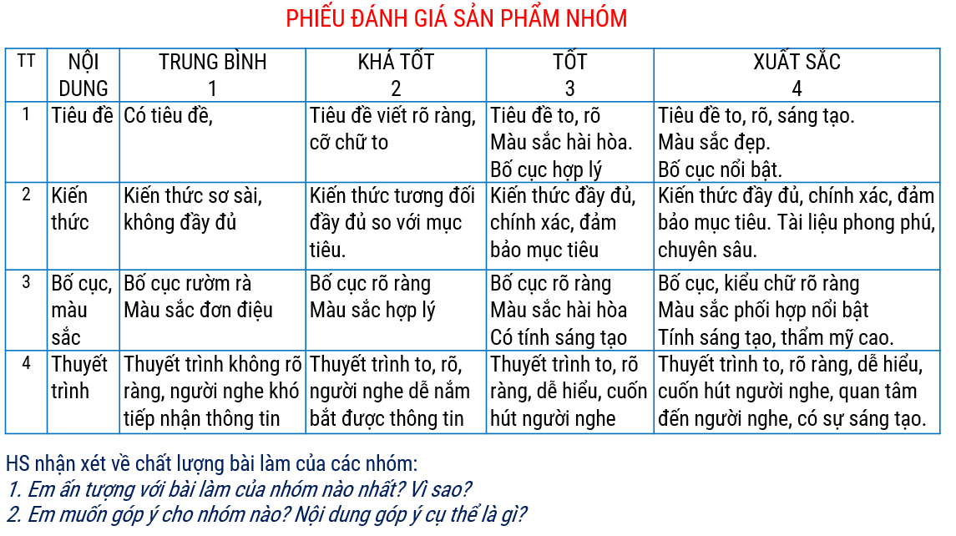
Bước 4: Đánh giá và chốt kiến thức
- Giáo viên quan sát, nhận xét đánh giá quá trình thực hiện của học sinh về thái độ, tinh thần học tập, khả năng giao tiếp, trình bày và đánh giá kết quả cuối cùng của học sinh
1. Trung Quốc
Kinh tế Trung Quốc là một nền kinh tế thị trường có quy mô lớn thứ hai trên thế giới (sau Hoa Kỳ) nếu tính theo tổng sản phẩm quốc nội (GDP giá hiện hành) và đứng thứ nhất nếu tính theo GDP sức mua tương đương (PPP)

2. Nhật Bản
Kinh tế Nhật Bản là một nền kinh tế thị trường tư bản chủ nghĩa phát triển với mức độ công nghiệp hoá cao, là quốc gia châu Á đầu tiên trong lịch sử có nền kinh tế đạt ngưỡng phát triển cũng như là cường quốc kinh tế công nghiệp đầu tiên của châu lục này. Năm 2019, quy mô nền kinh tế Nhật Bản tính theo thước đo GDP theo giá thực tế đạt 5 081,7 tỉ USD, xếp thứ 3 trên thế giới sau Hoa Kỳ và Trung Quốc, thứ 2 châu Á.

3. Hàn Quốc
Kinh tế Hàn Quốc là một nền kinh tế thị trường tư bản chủ nghĩa phát triển với công nghệ cùng mức độ công nghiệp hoá cao, đây là quốc gia châu Á thứ hai có nền kinh tế đạt tới ngưỡng phát triển chỉ sau Nhật Bản. Hàn Quốc là một trong bốn con rồng kinh tế của châu Á cùng với Hồng Công, Đài Loan và Xin-ga-po.

4. Xin-ga-po
Cả thế giới biết đến Xin-ga-po như một trung tâm luân chuyển hàng hoá, trung tâm tài chính, giáo dục và y tế uy tín, chất lượng. Lĩnh vực tài chính - bao gồm ngân hàng, quản lí tài sản, bảo hiểm và các thị trường vốn - chiếm khoảng 15% tổng GDP của Xin-ga-po và cung cấp việc làm cho hàng chục nghìn người dân của “Đảo quốc sư tử”.
HOẠT ĐỘNG 3. Luyện tập
a. Mục tiêu
- Củng cố, luyện tập các kiến thức đã học trong bài.
b. Tổ chức thực hiện
GV đưa ra các câu hỏi, HS lựa chọn đáp án trả lời đúng
Câu 1: Đặc điểm nền kinh tế Trung Quốc hiện nay là gì? Kinh tế thị trường
Câu 2: Hàn Quốc đã trở thành cường quốc trong lĩnh vực nào? Công nghiệp và dịch vụ
Câu 3: Những thách thức lớn của nền kinh tế Nhật Bản hiện tại là gì? Già hóa và kinh tế suy thoái
Câu 4: Điều gì giúp ngành vận tải của Xin – ga- po có sự phát triển vượt trội? Vị trí
- HS đọc các câu hỏi và đáp án, chọn đáp án đúng.
-GV hỗ trợ HS thực hiện nhiệm vụ
- HS trình bày kết quả. HS khác nhận xét và bổ sung.
- GV nhận xét, khen ngợi HS.
HOẠT ĐỘNG 4. Vận dụng
a. Mục tiêu
- Vận dụng kiến thức đã học để giải quyết vấn đề trong thực tiễn.
b. Tổ chức thực hiện
Bước 1: Giao nhiệm vụ: Kể tên các mặt hàng xuất khẩu, nhập khẩu của Việt Nam với một số quốc gia Đông Á?
Bước 2: HS thực hiện nhiệm vụ
Bước 3: Báo cáo kết quả làm việc.
Bước 4: Gv quan sát, nhận xét đánh giá hoạt động học của hs.

